消费品召回计划
生产者名称 | 汕头市澄海区全继玩具厂
产品名称 | 奥之皇超人
品牌 | 乐变乐
涉及数量 | 108盒
型号/规格 | LBL—250
生产起止日期 | 2022年8月20日
生产批号/批次 | 2208030
产品描述及外观照片 | 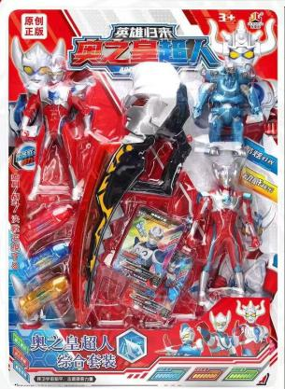  奥之皇超人，可发声发光。
存在的缺陷 | 1.警告语与玩具的预期使用目的相冲突的，无法有效提醒监护人和使用者合理地使用玩具；  2.电玩具的标识和说明缺少内容或出现错误表述,标识和说明的不完整，甚至是错误的，可能会误导消费者。
可能导致的后果 | 1.存在因使用不当造成伤害事故的潜在风险；  2.可能令消费者使用不当造成伤害事故。
避免损害发生的应急处置方式 | 消费者立即暂停使用有缺陷的产品，联系经销商进行处理。
具体召回措施 | - 通知销售商立即停止销售缺陷产品，对库存产品退回；  - 在公司微信公众号（全继玩具）及销售商的实体店铺发布召回公告，告知消费者具体召回事宜，为购买到缺陷产品的消费者免费退货或换货处理。
召回负责机构 | 汕头市澄海区全继玩具厂
召回联系方式 | 1.召回服务热线：0754—85165914  2.微信公众号：全继玩具
召回进度安排 | 集中召回时间计划在2024年10月30日至2025年1月30日。
其他需要报告的内容 | 无
其他信息 | 相关用户也可以登录汕头市场监督管理局网站“政务公开—重点领域信息公开—产品质量信息”栏目，或拨打汕头市市场监督管理局缺陷产品召回工作联系电话（0754—88545860）了解更多信息。

